sciencesetavenir.fr/nature-environnement/nucleaire/video-nucleaire-un-rapport-oriente-barbara-pompili-repond-pied-a-pied_125714
06.07.2018 à 19h53, Par Rachel Mulot et Olivier Lascar

Barbara Pompili : "L'ampleur de la sous-traitance est un problème majeur du nucléaire français"

Recours excessif à la sous-traitance, risque terroriste, vieillissements des centrales, gestion contestable des déchets... au terme de 5 mois d’enquête, Barbara Pompili, rapporteure de la commission d’enquête sur le nucléaire liste pour Sciences et Avenir les points faibles de la filière française.

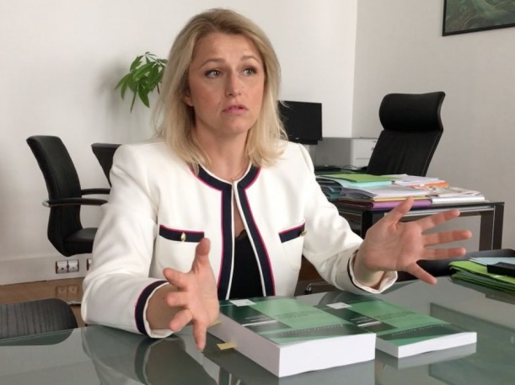
Le 6 juillet 2018, la députée de la Somme Barbara Pompili dans son bureau de l'Assemblée nationale.

43 auditions, dont quatre à huit clos. Quatre-ving trois personnes entendues sous serment, dont le ministre Nicolas Hulot, le PDG d'EDF Jean-Bernard Levy, le directeur du parc nucléaire français Dominique Minière, le directeur général d'Orano (ex-Areva) Philippe Knoche, le président de l'autorité de sûreté nucléaire Pierre-Franck Chevet, le directeur général de l'Institut de radioprotection et de sûreté nucléaire (IRSN) Jean-Christophe Niel, des hauts gradés de la Défense, des syndicats et des associations comme Greenpeace. Les parlementaires de la Commission d'enquête sur la sûreté et la sécurité des installations nucléaires ont travaillé cinq mois durant comme des juges d'instruction avant de livrer un rapport éclairant et critique. Une visite à Fukushima, au Japon, les a convaincus que la France ne saurait se reposer sur son expertise et savoir-faire existants et qu'elle se devait mieux anticiper, voire se préparer à faire face à l'inimaginable : une catastrophe nucléaire.
Video
Le système actuel repose en grande partie sur l'autocontrôle des exploitants, qui transmettent l'information aux gendarmes du nucléaires (l'ASN), à charge pour elle de les vérifier. Or des problèmes se sont accumulés récemment : rétention d'informations, falsification - comme à l'usine du Creusot -, malfaçons, comme celle de la cuve de l'EPR. "Pour lutter contre les risques d'endogamie de l'expertise", les parlementaires ont donc formulé 33 préconisations visant "à renforcer le rôle de l'ASN, mieux envisager les accidents, contrôler la sous-traitance et mieux protéger ses salariés, repenser la gestion des déchets et des combustibles, prévenir les actes de malveillance, mieux contrôler le démantèlement et améliorer le contrôle démocratique". La rapporteure Barbara Pompili, députée (La République en Marche) de la Somme, à l'origine de cette commission d'enquête, liste pour Sciences et Avenir les principales fragilités de la filière et les préconisations des parlementaires.

Sécurité : le risque terroriste existe bel et bien
Chute d'avion ou de drone, attentat externe, sabotage interne… "Les installations nucléaires françaises semblent souffrir d'une faille originelle à laquelle il sera difficile de remédier : elles n'ont pas été conçues pour résister à une agression de type terroriste" pointent les parlementaires. Au cours des auditions de plusieurs hauts gradés, ils se sont heurtés au "secret défense" et n'ont pu accéder aux informations sur la résistance des piscines d'entreposage de combustibles irradiés, question soulevée notamment par Greenpeace. L'administration a mené des tests confidentiels qu'elle juge rassurants, mais par souci démocratique, les élus plaident pour la création d'une "délégation parlementaire au nucléaire civil dont les membres auraient accès aux informations classifiées". "Le secret défense nous a été opposé pour des raisons (...) que nous avons jugées inacceptables", déclare Barbara Pompili dans l'extrait ci-dessous.
Video

Sûreté : l’excès de sous-traitance nuit à la vigilance et au transfert de compétence
La filière emploie près de 220.000 salariés, dont 160.000 travaillent pour des sous-traitants. EDF sous-traite "80 % de la maintenance sur le gros matériel " selon le directeur général de l'Institut de radioprotection et de sûreté nucléaire (IRSN), Jean-Christophe Niel, entendu par la commission. Et c'est ainsi qu'EDF aurait perdu une partie de ses compétences, en devenant plus un contrôleur qu'un faiseur. "La sous-traitance entraîne la dilution des responsabilités. Il y a moins de vigilance, une perte de compétences, et cela entraîne des failles dans la culture de sûreté" estime Barbara Pompili, "par exemple avant d'avoir accès aux centrales, les personnes (de nationalités) étrangères ne sont pas 'criblées'" (n'ont pas fait l'objet des mêmes enquêtes préalables que les Français, NDLR). La commission plaide également pour "un statut commun à l'ensemble des salariés des entreprises sous-traitantes travaillant dans le domaine nucléaire et opérant en zone contrôlée".
Video

Déchets et combustibles : la gestion est à repenser
Plus rare : la commission d'enquête a fait spécialement réaliser une étude comparative par l'IRSN pour éclairer ses débats. La France est en effet le seul pays à pratiquer le retraitement de ses combustibles et les met pour se faire à refroidir dans des piscines. L'entreposage à sec est une autre " option à approfondir ", estiment aujourd'hui les parlementaires, après évaluation des mérites et inconvénients respectifs de ces deux méthodes.. Ne dépendant pas d'une alimentation en eau froide et en électricité, elle offrirait une meilleure sûreté " passive ". Plus largement, la commission suggère de s'interroger sur " la pertinence " du retraitement effectué par Orano (ex-Areva), qui " conduit à une multiplication des transports de matières radioactives ".

Démantèlement : des provisions réacteur par réacteur sont souhaitables
Le démantèlement est un chantier qui s'annonce long et couteux. EDF se heurte en outre à des difficultés techniques notamment pour six unités à graphite-gaz dont le démontage a été reporté à 2100. La commission demande à EDF de "publier un programme prévisionnel des réacteurs à démanteler avec les coûts et les dates estimées", et de ne plus provisionner les charges globalement, mais réacteur par réacteur.
INTEGRALE. L'entretien complet avec Barbara Pompili, d'une durée de 30 minutes environ, est à voir ci-dessous.

Contrôle : les pouvoirs de l’Autorité de sûreté nucléaire doivent être renforcés
La Commission d'enquête recommande in fine de renforcer le rôle de l'Autorité de sûreté nucléaire (ASN), dont la compétence devrait selon elle être élargi pour participer à la prévention du risque terroriste. Elle suggère d'allouer un budget supplémentaire au gendarme du nucléaire pour mieux traquer les fraudes, notamment après la révélation des falsifications opérées à l'usine du Creusot d'Orano (Ex-Areva).

Sur les réactions suscitées par le rapport
Barbara Pompili s'étonne qu'EDF prétende ne pas avoir été interrogé sur la sous-traitance, en pointant les transcriptions des auditions de Jean Bernard Levy, PDG d'EDF et de Dominique Minière, directeur du parc nucléaire. Les élus Les Républicains de la commission se sont, de leur côté, désolidarisés du texte, " un procès contre la filière nucléaire " qu'ils jugent " malhonnête intellectuellement ". La rapporteure rappelle que tous les parlementaires ont accepté la publication de l'intégralité des auditions, gage de sérieux du travail accompli.
Le rapport a été rendu public alors que le gouvernement prépare une nouvelle mouture de la nouvelle programmation pluriannuelle de l'énergie (PPE), qui doit notamment fixer les équilibres entre nucléaire et renouvelables pour les dix années à venir. Aura-t-il une incidence ?

